《数据结构》上机报告
2018 年 1 月 1 日
姓名： | 王哲源 | 学号： | 1652228 | 班级： | 一班 | 得分：

试验题目 | 排序
实验目的 | 理解排序的概念，熟悉各种排序算法。
问题描述 | 略
基本要求 | 1、实现快速排序  2、实现堆排序
选做要求
选做要求 | 已完成选做内容（序号）
数据结构  设计 | 快速排序这里使用了模板类，重载了Quick_sort函数，方便同时支持不同数据类型与用户自定义类型进行排序  堆排序这里使用了堆编写时的push_up与push_down函数
功能(函数)说明 | 快速排序重载函数如下  template<class sortType>  void Quick_sort(sortType *low, sortType *high, int(*cmp)(sortType, sortType) = default_cmp)  与  template<class sortType, class Func>  void Quick_sort(sortType *low, sortType *high, Func(*cmp)(sortType, sortType) = default_cmp)  其中后者多一个模版函数类重载，方便对需要自定义排序顺序的数据进行排序  所用的默认比较函数为  template<class cmpType>  int default_cmp(cmpType x, cmpType y)  {  return x < y;  }  堆：  判断函数bool empty() const;判断堆是否为空  函数int top() const;输出堆顶函数  函数bool push(const int);向堆压入数据  函数void pop();弹出堆顶函数  与堆排序共用以下两个函数  void push_up(int);将新加入堆的函数自下往上按堆特性进行上浮操作  void push_down(int);将弹出堆顶后的堆自堆顶向下进行调整使其满足堆的特性
界面设计和使用说明 | Quick_sort函数调用结构为Quick_sort(A + l, A + r, cmp)，其中cmp为自定义比较函数，缺省时为从小到大函数  A为所需要排序的数组，l与r分别为数组需要排序的部分，为左闭右开区间
调试分析 | 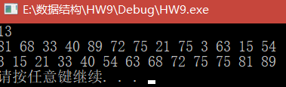排序  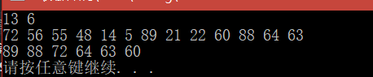堆排序
心得体会 | （对整个实验过程做出总结，对重要的算法做出性能分析。）  心得：  堆在插入时为了使其满足完全二叉树的特性，因此是直接在数组末位插入，再进行上浮操作，同时删除时只需要将第一个元素与最后一个元素交换，并对数组长度减一，再进行下沉操作即可  性能分析：  快速排序O(nlog(n))，对随即数据有着极好的效率，同时增加了随机化，因此对于构造数据也有较好的适应性，极少情况下会退化为O（n^2）  堆排序：  堆的插入、删除操作均为O(log(n))级，因此效率为O(nlog(n))

